**598464654564前端开发任务**

一、首页

1、个人头像弹窗

* 修改：头像、昵称、设计、单品、关注、粉丝都加上跳转，打开个人主页；
* 同时去掉账号与密码；

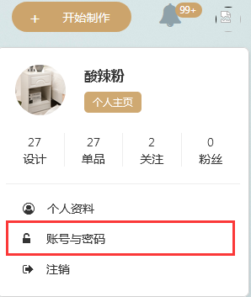

2、消息（；

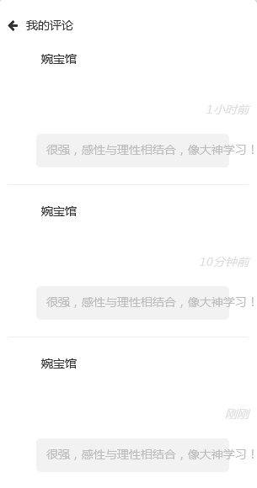 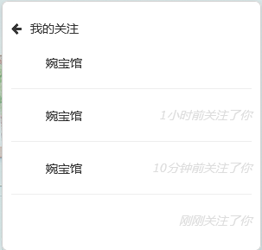 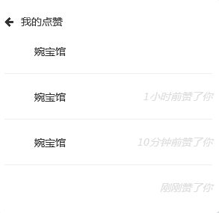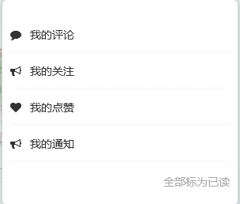



* 评论缺少评论对象即作品。
* 数据显示有问题、顺序按时间倒序、缺少头像；
* 每次点击消息未回到一级页面
* 一级页面的名称分别修改为【评论我的、关注我的、点赞我的、系统通知】

消息修改：清除全部已读文件

1. 拼图详情页修改

* 评论显示存在问题
* 底部单品未做，如下图

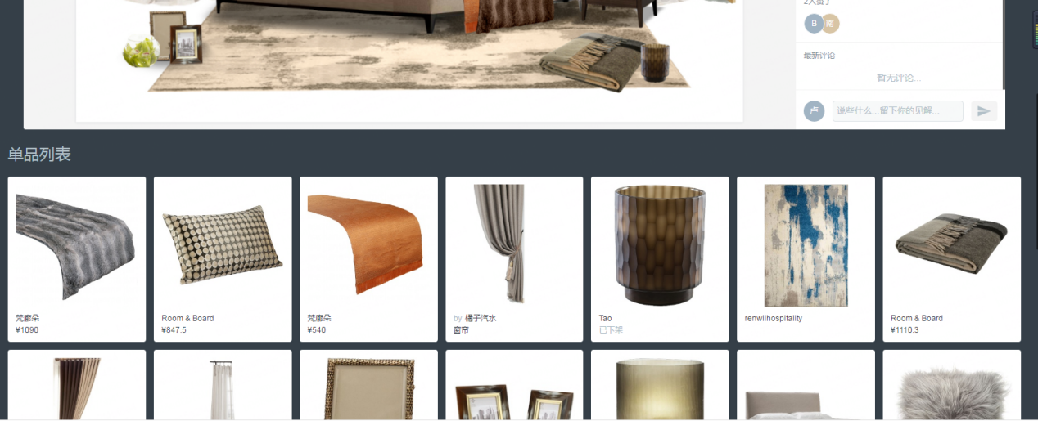

4、单品详情页修改（重新做，和拼图详情页相似）；

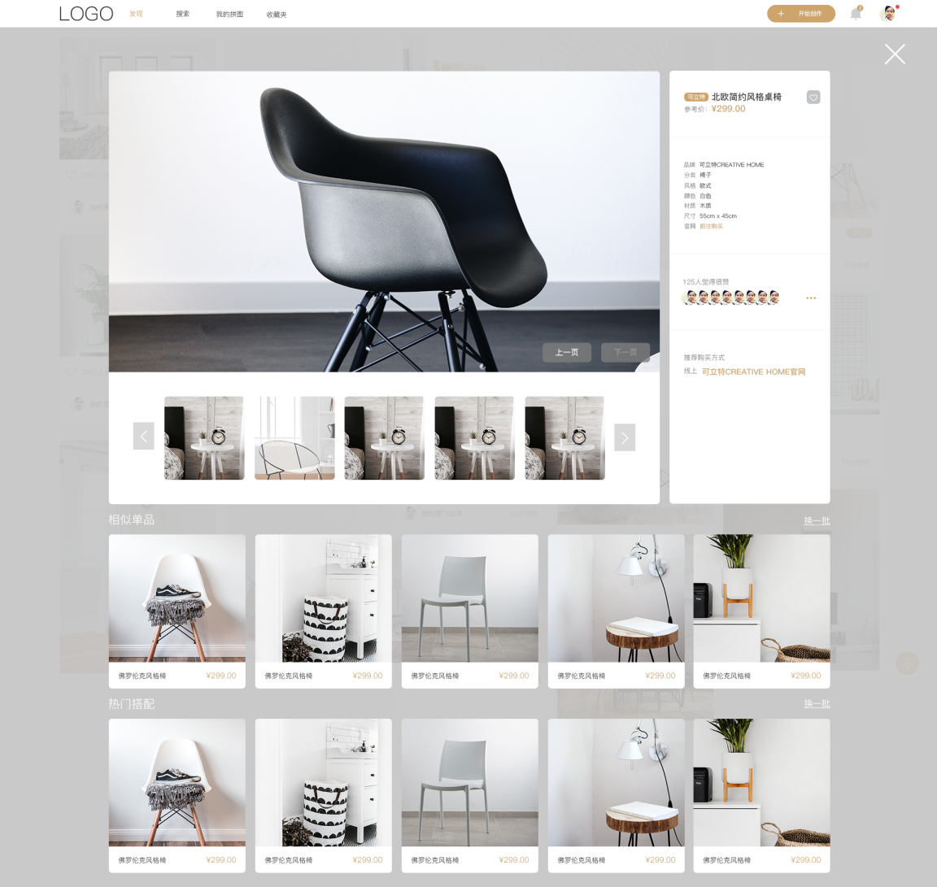

5、弹窗顶部统一只保留关闭按钮即可；



6、搜索也的头部导航处，logo和其他页大小不一致；



1. 点击开始制作按钮，不需要显示弹窗，保留该按钮即可；

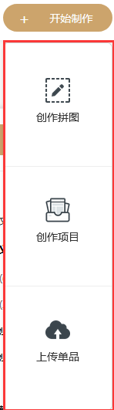

二、我的拼图

1、拼图的删除、复制、更多；

2、编辑按钮和单品收藏按钮相同，移动到该拼图才显示，页面载入时不显示；

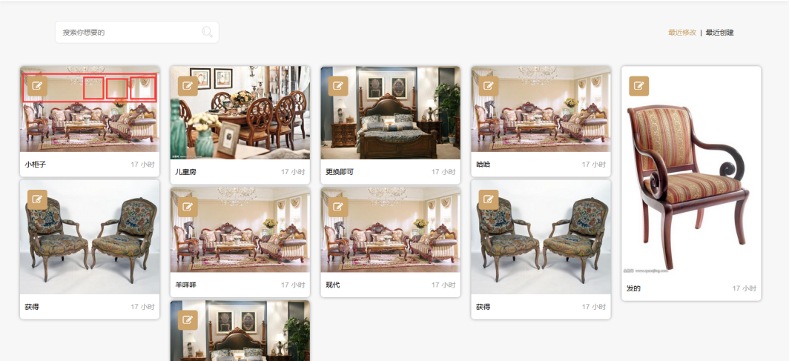

1. 增加所属合集以及创建合集，和收藏夹的分组功能相同，加上【全部】；

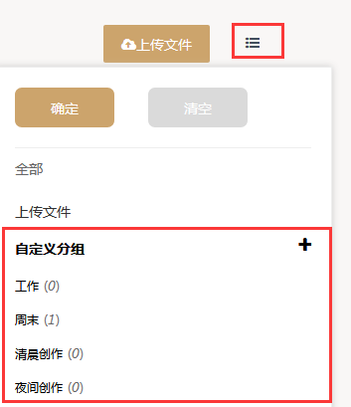

三、收藏夹

1、个人主页；

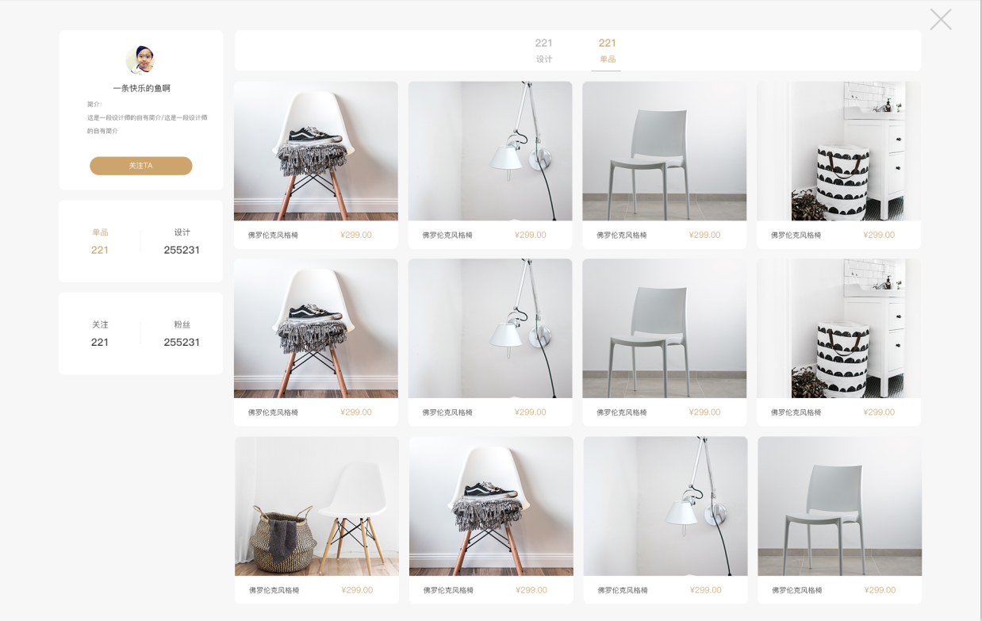

1. 品牌主页

* 与个人主页相似、去掉左侧的关注和粉丝；
* 【关注和取消关注】分别改为【收藏和取消收藏】；

1. 单品的筛选；

* 5个维度的筛选、包括是否为个人上传的、所属合集、价格、颜色、风格；

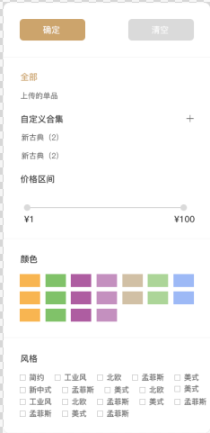

1. 单品、拼图、品牌要链接到对应的详情页面；